Agenda pastoral

- Decorre, deste domingo ao próximo, a Semana das Vocações. Na quinta-feira, 19, às 21h30, o Pároco apresenta, em Ultreia aberta a todos os interessados, a Mensagem do Papa para o Dia Mundial das Vocações, subordinada ao tema: “Escutar, discernir, viver a chamada do Senhor”.
- Terça-feira, 17, às 15h00: encontro mensal do Movimento Esperança e Vida.
- Quarta-feira, 18, às 21h30: reunião com o Secretariado da Catequese e com responsáveis de grupos que têm trabalhos a apresentar na Exposição do Centenário.
- Quinta-feira, 19, às 22h00: encontro do Pároco com catequistas dos 2.º e 9.º anos, para preparar celebração da Eucaristia.
- Domingo, 22, às 14h30: Festa Vicarial da Catequese da Infância.
- Missa comemorativa do Centenário da Paróquia, presidida pelo novo Bispo do Porto, Dom Manuel Linda, no dia 25 de abril, às 18h00.
7 di©as | 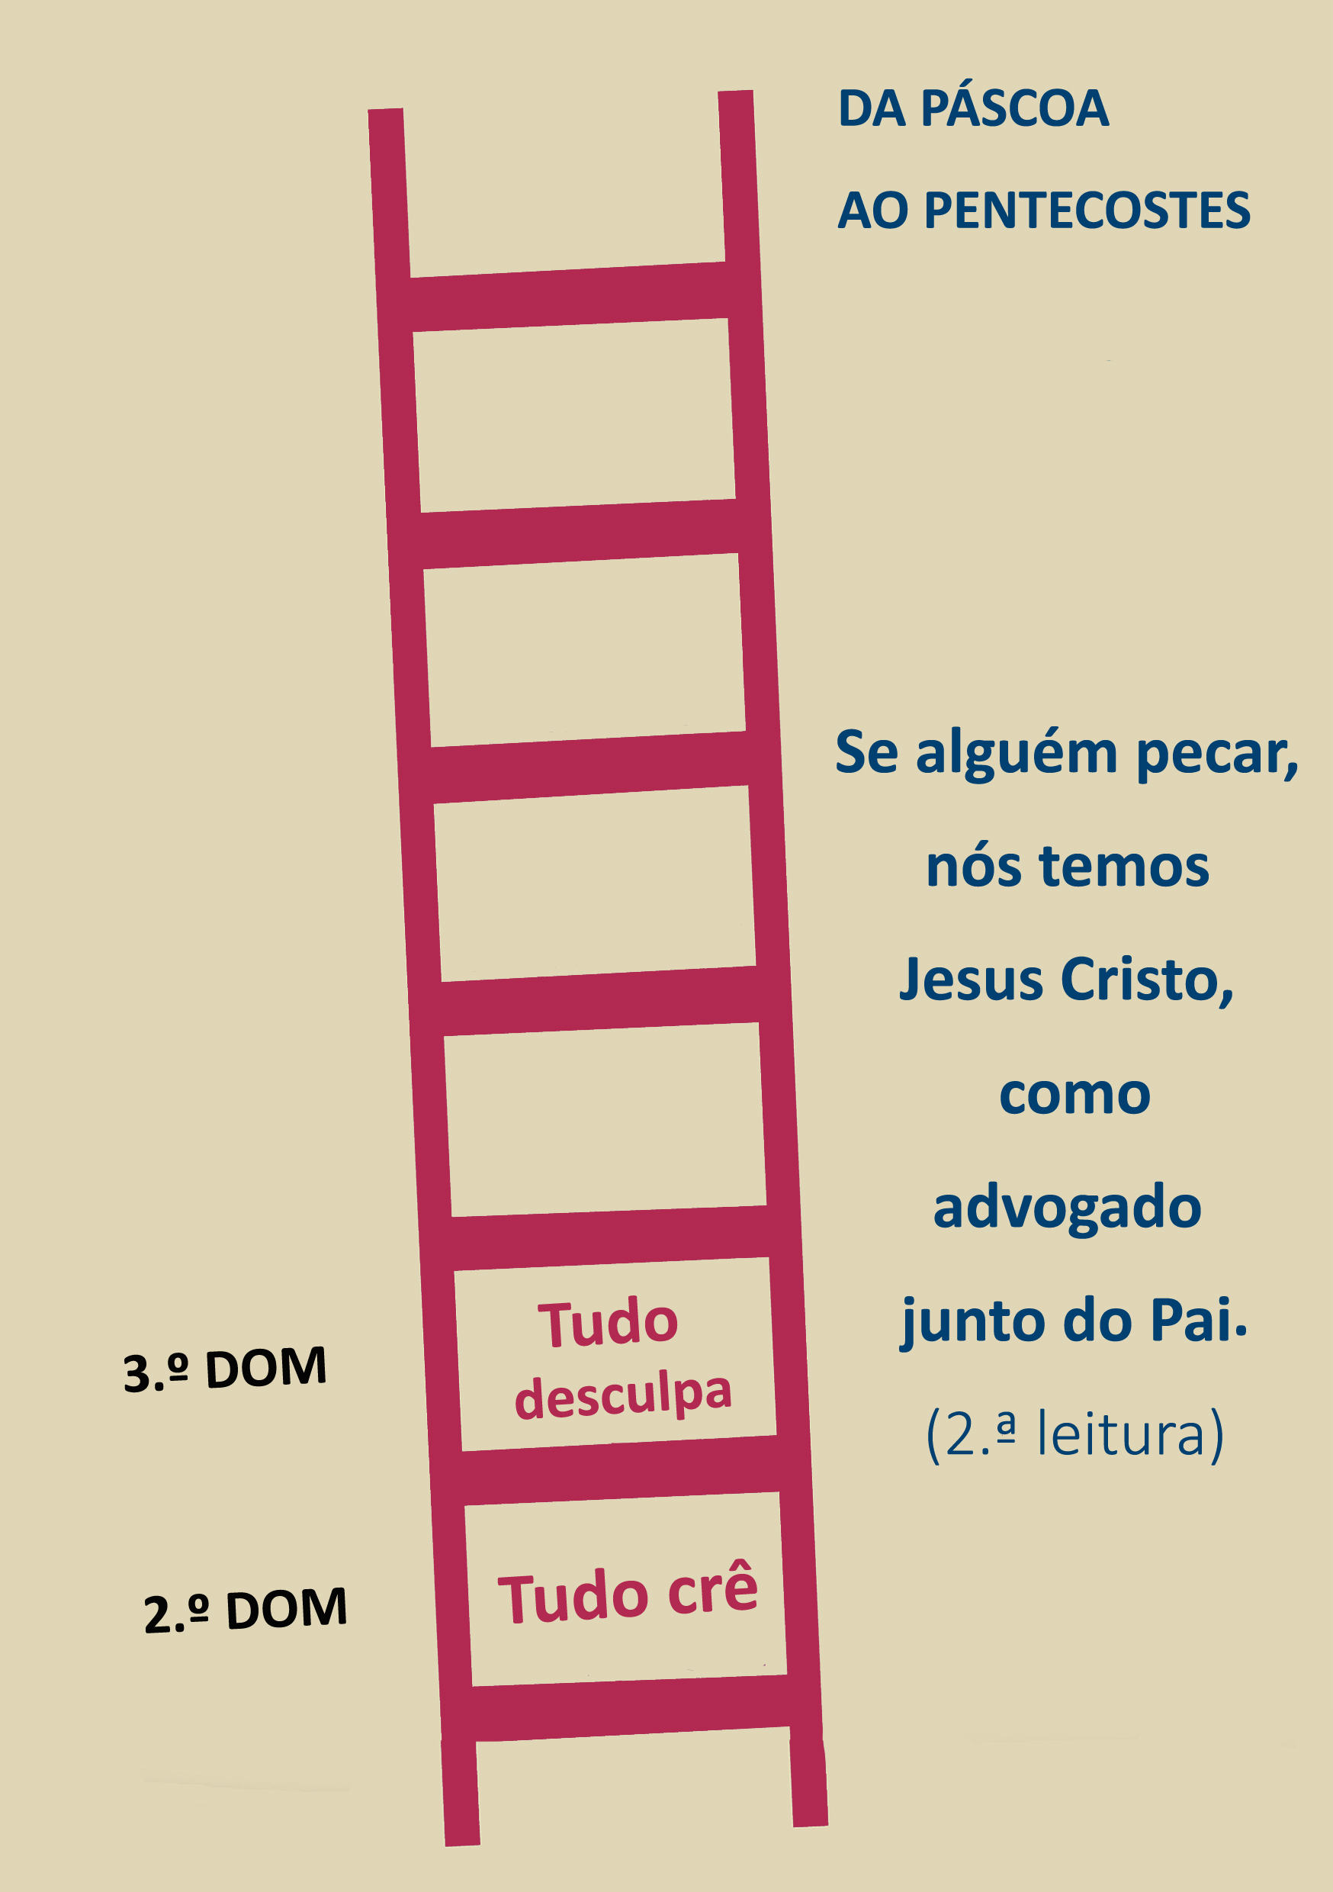
457 | III domingo dA páscoa b  o amor tudo descupa!  1 Cor 13,7 | Abril 2018

Movidos pelo Amor que Se entrega na Cruz!

“Diz-se que o amor «tudo desculpa». Isto pode significar «guardar silêncio» a propósito do mal que possa haver noutra pessoa. Implica limitar o juízo, conter a inclinação para se emitir uma condenação dura e implacável: «Não condeneis e não sereis condenados» (Lc 6,37). A Palavra de Deus mostra-se tão dura com a língua, dizendo que «é um mundo de iniquidade [que] contamina todo o corpo» (Tg 3,6), «um mal incontrolável, carregado de veneno mortal» (Tg 3,8). Se «com ela amaldiçoamos os homens, feitos à semelhança de Deus» (Tg 3,9), o amor faz o contrário, defendendo a imagem dos outros e com uma delicadeza tal que leva mesmo a preservar a boa fama dos inimigos.

Os esposos, que se amam e se pertencem, falam bem um do outro, procuram mostrar mais o lado bom do cônjuge do que as suas fraquezas e erros. Em todo o caso, guardam silêncio para não danificar a sua imagem. Assim é possível aceitar, com simplicidade, que todos somos uma complexa combinação de luzes e sombras.

3.º Domingo da Páscoa: o amor tudo desculpa!

O outro não é apenas aquilo que me incomoda; é muito mais do que isso. E, pela mesma razão, não lhe exijo que seja perfeito o seu amor para o apreciar: ama-me como é e como pode, com os seus limites, mas o facto de o seu amor ser imperfeito não significa que seja falso ou que não seja real. É real, mas limitado e terreno. Por isso, se eu lhe exigir demais, de alguma maneira mo fará saber, pois não poderá nem aceitará desempenhar o papel dum ser divino nem estar ao serviço de todas as minhas necessidades. O amor convive com a imperfeição, desculpa-a e sabe guardar silêncio perante os limites do ser amado” (Papa Francisco, A alegria do amor, 112-113).

ORAÇão DE INVOCAÇÃO, CONFIANÇA E AÇÃO DE GRAÇAS EM FAMÍLIA:

- Ensinai-nos, Senhor, a tratar com toda a delicadeza e com toda a serenidade os que nos desprezam e difamam.
- Ajudai-nos a construir, nas nossas famílias e comunidades cristãs, um ambiente de partilha, de paz, de perdão e de aceitação recíprocas.

